Anexo 4: Documentación técnica de programación
David Garcinuño Enríquez


Ingeniería en Informática
Departamento de Informática y Automática
Facultad de ciencias
Universidad de Salamanca

Índice de Contenidos
1Introducción 1
2Aspectos relevantes 1
2.1Implementación del algoritmo de búsqueda 1

Índice de figuras
Figura 1: Ejemplo de transposición de movimientos 2
Figura 2: Proceso de consulta en una tabla de transposición 5
Figura 3: Ejemplo de tabla de números aleatorios para la generación de claves Zobrist 7
Figura 4: Generación de clave Zobrist de una posición 8
Figura 5: Actualización de la clave Zobrist de una posición después de un movimiento. 9
Figura 6: Ejemplo de generación de clave Zobrist de una posición P 9

Introducción

Aspectos relevantes

Búsqueda con profundidad iterativa
Uno de los principales problemas que hay que resolver a la hora de implementar el algoritmo de búsqueda en un motor de ajedrez es seleccionar de forma adecuada la profundidad hasta la cuál se quiere llevar a cabo la búsqueda, antes de que comienze la búsqueda. Y es un problema que se vuelve muy complicado de resolver. Si se escoge una profundidad demasiado pequeña, el programa realizará los movimientos demasiado rápido, sin aprovechar todo el tiempo que tenga asignado. En cambio, si se selecciona demasiada profundidad, el programa se tomará demasiado tiempo para pensar sus jugadas y puede sobrepasar el tiempo que tiene disponible antes de encontrar el mejor movimiento.
La búsqueda con profundidad iterativa es una técnica con la que se intenta solventar este problema. De este modo, en vez de llevar a cabo una única búsqueda primero en profundidad (depth-first) hasta una cierta profundidad predeterminada, se lleva a cabo una secuencia de búsquedas que van incrementando la profundidad cada vez que termina una búsqueda. Se comienza con una búsqueda de un nivel de profundidad, después 2 y así sucesivamente hasta que el tiempo asignado acaba.
En cada iteración se encuentra una variante principal, que es buscada en primer lugar en la siguiente iteración. Otra de las ventajas de la técnica es que si se utiliza en conjunto con la técnica de las tablas de transposición, se mejora la eficacia del algoritmo alfa-beta, compensando el tiempo necesario para llevar a cabo varias búsquedas.
Y otra de las ventajas que ofrece la utilización de este método es que permite que se pare la búsqueda en cualquier momento sin consecuencias serias. Como mucho, si la búsqueda se termina mientras se esta llevando a cabo la iteración n-esima, al menos estará disponible la mejor continuación encontrada en la iteración n-1.

Tablas de transposición
Consideremos la posición que resulta de llevar a cabo la secuencia de movimientos 1 d2-d4 d7-d5 2 e2-e4 sobre la posición inicial de una partida de ajedrez. Como se puede observar en la Figura 1, la posición resultante es exactamente la misma que se produce después de realizar los movimientos 1 e2-e4 d7-d5 2 d2-d4. Esta situación, denominada transposición sucede en multitud de ocasiones durante el proceso búsqueda y evaluación de posiciones, y la frecuencia con la que se produce aumenta a medida que la partida avanza, llegando a ser un número bastante significativo en los finales de partida.
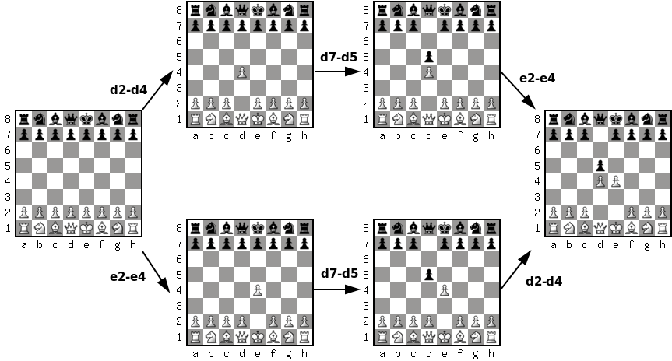Figura 1: Ejemplo de transposición de movimientos
Según el método de búsqueda en profundidad que se utiliza para recorrer las posiciones en el algoritmo alfa-beta, comenzando en la posición inicial, en algún momento se llegará a la posición T resultante de la secuencia de movimientos 1 d2-d4 d7-d5 2 e2-e4. En este momento el algoritmo calculará la puntuación que le asigna a la posición y posiblemente también el mejor movimiento. Posteriormente el algoritmo continuará la búsqueda y más tarde volverá a encontrarse con que tiene que evaluar la posición T, a la que habrá llegado mediante la secuencia de movimientos 1 e2-e4 d7-d5 2 d2-d4. En este momento hay que darse cuenta de que si se hubieran almacenado los resultados de la búsqueda en T la primera vez que la búsqueda llego a la posición, en este momento no sería necesario volver a repetir la búsqueda, ya que el resultado es el mismo al ser las posiciones idénticas.
Este tipo de situaciones, en las que se llega a la misma posición después de secuencias de movimientos distintas se denominan transposiciones y son bastante habituales en el árbol de juego de ajedrez. Por esta razón, siendo capaces de reutilizar los resultados que se van obteniendo durante la búsqueda, el tiempo necesario para llevarla a cabo se reduciría considerablemente. Y precisamente para aprovechar esta situación y acelerar el algoritmo de búsqueda se introdujo el uso de tablas de transposición en los motores de ajedrez.
De manera general, se puede definir una tabla de transposición como una especie de memoria caché o base de datos en la que se almacenan los resultados de la evaluación de las posiciones que el algoritmo de búsqueda va visitando durante su ejecución, con objetivo de poder ahorrar tiempo en el caso de que alguna de estas posiciones se vuelva a producir posteriormente durante la búsqueda. Cuando el algoritmo de búsqueda llega a una nueva posición, en primer lugar se consulta la tabla de transposición. Si la tabla de transposición no contiene información sobre la posición, el proceso de búsqueda continúa de forma normal. Sin embargo, en el caso de que sí que contenga información de los resultados obtenidos anteriormente, si la información es suficiente no sería necesario continuar con la búsqueda en esa posición y se podría utilizar los resultados almacenados
en la tabla. Si la información almacenada no es suficiente, al menos es posible que se pueda utilizar el mejor movimiento encontrado para la posición para mejorar la ordenación de los movimientos, lo cual también acelera el algoritmo alfa-beta.

Uso de las tablas durante la búsqueda
Cuando el algoritmo alfa-beta comienza la búsqueda en una posición, en primer lugar se examina la tabla de transposición para comprobar si contiene información sobre esa posición. En caso de que sí que almacene información sobre la posición y ésta sea suficiente (el concepto de información suficiente será explicado más adelante), no será necesario continuar con la búsqueda y devuelve la puntuación y mejor movimiento almacenado en la tabla. En caso de que la tabla de transposición no contenga información sobre la posición, el algoritmo continuará de forma normal para calcular la puntuación y mejor movimiento de la posición. Una vez que los ha calculado, antes de devolverlos, se almacenan estos resultados en la tabla de transposición.
A medida que la búsqueda avanza las búsquedas que se llevan a cabo durante la partida el número de posiciones que almacena la tabla de transposición va creciendo y el número de repeticiones que se da va aumentando, y como consecuencia el número de aciertos a la hora de consultar la tabla de transposición va aumentando lo cual reduce el tiempo de búsqueda.

Información que almacena la tabla de transposición.
Cada entrada dentro de la tabla de transposición almacena la información referente a los resultados de evaluar una posición. Normalmente los datos que se almacenan son los siguientes:
- Puntuación obtenida. El valor obtenido resultado de la búsqueda puede ser un valor exacto, o un límite superior o inferior, dependiendo de que valores de alfa y beta haya recibido el algoritmo en el momento en el que se lleva acabo la búsqueda.
- Tipo de la puntuación. El valor devuelto por el algoritmo de búsqueda puede ser un valor exacto o un límite superior o inferior dependiendo de los valores de alfa y beta, por ello es necesario que una entrada de la tabla de transposición mantenga que tipo de puntuación almacena.
- La profundidad de la búsqueda. Indica la profundidad de la búsqueda que ha alcanzado la evaluación en la posición.
- Mejor movimiento. Es el mejor movimiento que encuentra el algoritmo de búsqueda para la posición.
- Hash o resumen de la posición. Debido a que la tabla de transposición tiene un tamaño limitado, le corresponderá el mismo índice dentro de la tabla a varias posiciones diferentes. Por esto, cuando se está intentando acceder a un elemento en la tabla, después de calcular el índice en tabla, será necesario realizar una segunda comprobación que indique si la información que almacena corresponde a la misma posición que se esta evaluando. La forma más sencilla de hacer esto es convertir las posiciones en un valor número casi único mediante una función de hash. De esta forma, para comprobar si dos posiciones son iguales, bastaría con comparar que sus códigos hash son los mismos. El principal método de hash que se utiliza en las tablas de transposición de motores de ajedrez son las claves Zobrist.

Implementación
De forma ideal la tabla de transposición debería ser capaz de almacenar todas las posiciones posibles que se produzcan durante el proceso de búsqueda. Sin embargo, en la práctica esto no es posible, ya que la cantidad de memoria necesaria para ello sería enorme. Por lo tanto las tablas de transposición tienen la capacidad para almacenar la información de un número finito y determinado de posiciones. Otra cuestión importante a tener en cuenta es el hecho de que el acceso a la tabla debe ser muy eficiente ya que el número de consultas y actualizaciones que tiene lugar es enorme.
Por estas razones el método más habitual para implementar las tablas de transposición son las tablas de dispersión (tablas hash). De esta forma a cada posible posición le corresponde una entrada con un índice fijo dentro de la tabla, por lo que el tiempo de acceso es constante e independiente del tamaño de la tabla. Para el índice dentro de la tabla que le corresponde a una posición en primer lugar es necesario obtener una clave numérica que identifique de forma única una posición. Una vez que se tiene esta clave, se obtiene el índice que le corresponde en la tabla realizando la operación módulo (resto de una división entera) entre la clave de la posición y el tamaño (número de entradas) de la tabla de transposición. El resultado de esta operación determina el lugar dentro de la tabla que le corresponde a la posición.
Cuando se quiere almacenar los resultados de la evaluación de una posición en la tabla, una vez calculado el índice que le corresponde, simplemente se escriben en la entrada que indica el índice. Sin embargo, cuando lo que se quiere es consultar si la tabla almacena los resultados de una posición, después de obtener el índice es necesario un paso adicional que consiste en comparar la clave de posición que almacena la tabla en la entrada correspondiente. Si la clave coincide con la de la posición que se está consultando quiere decir que los resultados que almacena la tabla en ese índice corresponden con los de la posición que se está consultando. En caso contrario, quiere decir que los resultados que se almacenan en la posición corresponden a otra posición que es diferente, pero que le corresponde el mismo índice dentro de la tabla.
Un ejemplo del proceso de consulta se muestra en la Figura 2. Dada la tabla de transposición T, se quiere comprobar si almacena información sobre la posición P. En primer lugar se tiene que obtener su identificador o clave. El método más habitual de obtener este identificador son las claves Zobrist, que son descritas en la sección 2.2.4 Claves Zobrist. Por el momento consideraremos que la clave que se genera para P es el número 56131. Una vez que se tiene la clave, el siguiente paso es realizar la operación módulo entre la clave y el tamaño de T, que en este caso es de 1024 entradas . Esto da como resultado 56131 % 1024 = 835. Es decir, el registro que le corresponde a P en la tabla T es el situado en el índice 835. Al acceder a esta entrada, se comprueba que la clave que almacena es 26435, que es distinta a la clave de P, que es 56131. Por lo tanto la tabla de transposición no contiene información referente a P, si no a otra posición Q con clave 26435, a la cual le corresponde el mismo índice, 835.
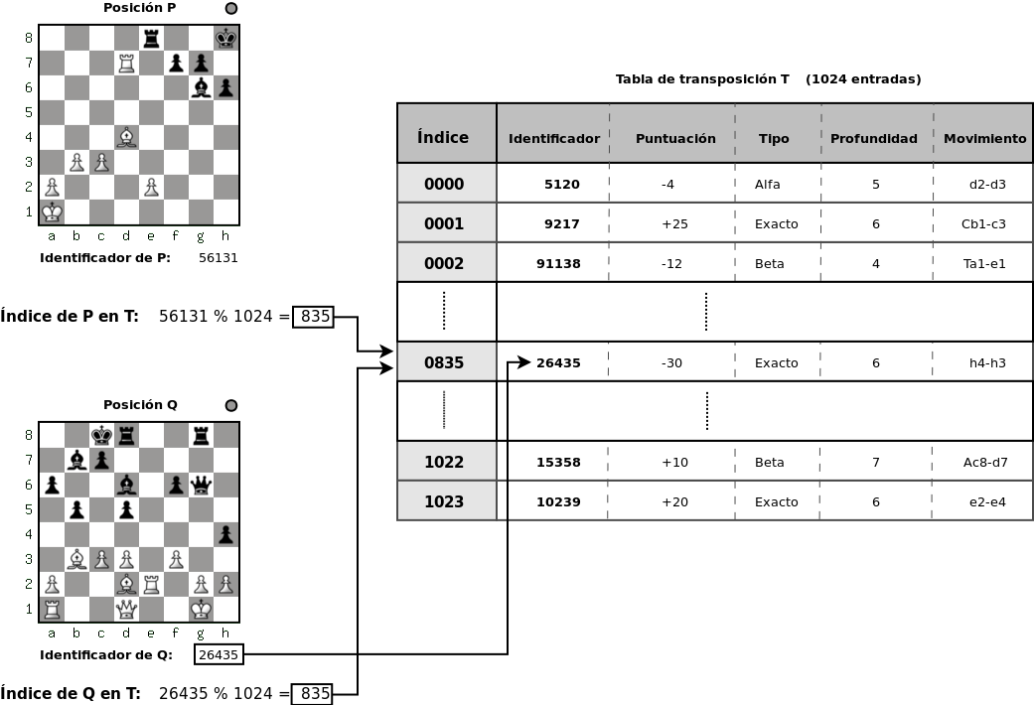Figura 2: Proceso de consulta en una tabla de transposición

Claves Zobrist
Como se ha visto en la sección anterior, para trabajar con las tablas de transposición es necesario tener una forma de obtener un valor numérico que identifique de forma única cada posición. Es decir, se debe proporcionar una función de hashing que tenga como entrada una posición y devuelva un identificador numérico único de un tamaño determinado, normalmente entre 32 y 64 bits. En la programación de motores de ajedrez la técnica más utilizada para obtener este identificador de posición son las claves Zobrist. Dos posiciones similares deben producir identificadores totalmente distintos.
Una clave Zobrist representa de forma única una posición de ajedrez como un número de longitud fija. El cálculo de una clave Zobrist se lleva a cabo en dos pasos:
- Se genera una lista de números aleatorios del mismo tamaño que la clave que se quiere generar. Esto se hace una única vez cuando se inicializa el motor.
- Se calcula la clave realizando la operación XOR sobre los números aleatorios correspondientes a las características de la posición.
La ventaja del uso de las claves Zobrist es que no es necesario volver a calcular la clave desde cero cada vez que se hace un movimiento sobre una posición. Esto sería lento. Por esta razón cada vez que se hace un movimiento sobre la posición que se está evaluando, lo que se hace es actualizar la
clave Zobrist de la posición. Para actualizar la clave de una posición en la que se está haciendo un movimiento se lleva a cabo la operación xor entre la clave de la posición inicial y los elementos que cambian en la posición al hacer el movimiento.
Para añadir y eliminar piezas de ajedrez en el hash se utiliza la operación XOR para añadir una pieza a la posición y posteriormente se lleva a cabo la operación XOR cuando la pieza se mueva de esa casilla. Por ejemplo, si se lleva a cabo la operación XOR sobre la clave Zobrist de la posición inicial y el número aleatorios correspondiente a un Peón blancao en A2, sería como añadir un peón blanco en la casilla A2. Si se vuelve a hacer otra vez, sería como eliminar ese peón de la casilla A2.
Las claves Zobrist son la técnica más utilizada en motores de ajedrez para transformar una posición en un valor numérico de longitud fija, de forma que se distribuyan sobre todos los posibles números. El propósito que tienen es obtener un índice único para cualquier posición de ajedrez, con el requisito de que dos posiciones similares deben producir números completamente diferentes.
Para la generación de claves Zobrist, en primer lugar es necesario generar una lista de números aleatorios (cada número del mismo tamaño de la clave que se quiere generar), uno por cada uno de los elementos que configuran una posición de forma única:
- 12 piezas * 64 casillas = 568 números para representar cada pieza en cada casilla del tablero.
- Un número para representar que el turno de juego es de las piezas negras.
- Cuatro números para representar los permisos de enroque
- Ocho números, uno por cada columna, para representar la capacidad de captura al paso.
En la Figura 3 se muestra un ejemplo de esta de lista de números aleatorios (representados en binario) para la generación de una clave Zobrist de 16 bits.
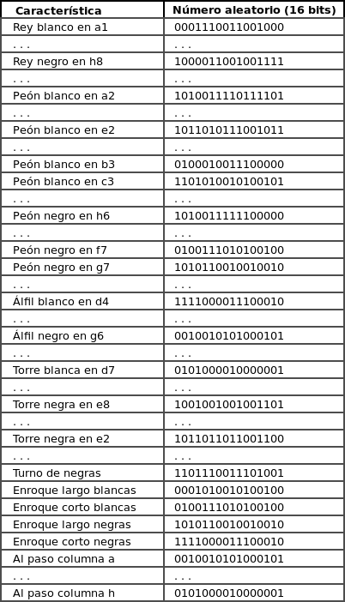Figura 3: Ejemplo de tabla de números aleatorios para la generación de claves Zobrist
Una vez que se tiene el listado de números aleatorios, la clave Zobrist de una posición se genera realizando la operación XOR (or exclusivo) entre los números aleatorios de todos los elementos que configuran la posición. En la Figura 4 se muestra un ejemplo de generación de la clave Zobrist de una posición P a partir de la lista de números aleatorios mostrada en la Figura 3.
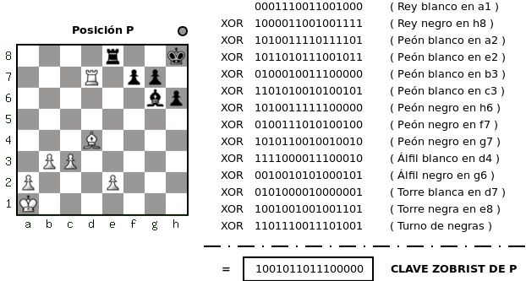Figura 4: Generación de clave Zobrist de una posición
En la figura se muestra cómo se lleva a cabo la operación xor primero entre los números aleatorios de la tabla que corresponden a las piezas y casillas que existen en P, y por último con el número correspondiente al turno de piezas negras. Como no existe ningún derecho de enroque ni de captura al paso, en este caso no es necesario tener en cuenta esas características. El resultado es que la clave Zobrist de P es el número 1001011011100000₂ = 38624₁₀.
La ventaja de utilizar claves Zobrist es que la operación xor es reversible. Esto permite que la clave de una posición se pueda ir actualizando a medida que se hacen o deshacen movimientos sobre ella en vez de tener que generarla desde cero. Un ejemplo de esta situación se muestra en la Figura 5. En la parte derecha se muestra cómo se actualiza la clave Zobrist de la posición P al realizar el movimiento Te8-e2, que da como resultado la posición P', y en la parte izquierda se muestra cómo se tendría que generar la clave desde cero. Como se ve el resultado que se obtiene es el mismo, pero el número de operaciones que es necesario realizar es mucho menor.
Figura 6: Ejemplo de generación de clave Zobrist de una posición P
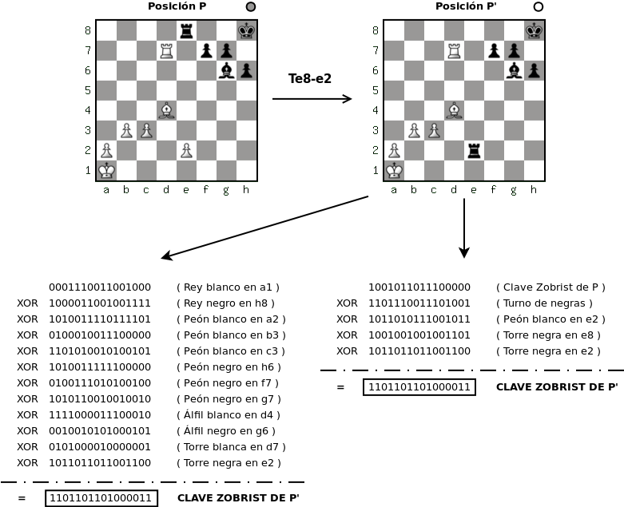Figura 5: Actualización de la clave Zobrist de una posición después de un movimiento.
Un inconveniente que surge y que se debe tener en cuenta es el hecho de que un número de 64 bits no es lo suficientemente grande para representar de forma única cada posición posible, ya que el número de posiciones posibles es mucho mayor que el número de números que se pueden representar con 64 bits. De modo que es posible tener dos posiciones diferentes a las que se asigne la misma clave Zobrist, problema que se denomina colisión, y siempre habrá una probabilidad, aunque se muy pequeña de que se produzcan. Cuantos más bits tengan las variables que se utilicen para la generación de las claves, menor será la probabilidad de que se produzcan colisiones. En la práctica, se considera que utilizar claves de 64 bits es suficientes para que la probabilidad de que se produzcan colisiones sea despreciable y no suponga un problema.
ZOBRIST KEYS
Hasta este momento se ha especificado que se necesita una función de hashing para obtener un identificador o firma casi único para las posiciones, pero no se ha comentado cual suele usar. Uno de los métodos más utilizados para llevar a cabo el hashing de posiciones en la implementación de motores de ajedrez son las claves Zobrist. Éste metodo determina el código hash de una posición haciendo uso de una tabla de piezas-casilla de tamaño 12x64 que se rellena con números aleatorios
de k bits. La forma de obtener el código hash es la siguiente.
- Esquemas de reemplazo. Cuando se va a almacenar una nueva posición en un índice en el que existe la información de otra posición hay que tomar una decisión. Se usa un esquema de reemplazo para decidir si mantener la entrada anterior en la tabla o reemplazarla con la nueva. A continuación se muestran algunas de las opciones:
  - Reemplazar siempre. De esta forma siempre se reemplaza la entrada. Funciona bastante correctamente y es muy sencillo de implementar.
  - Reemplazar por profundidad. Se reemplaza la entrada si la profundidad de la búsqueda es mayor que la de la entrada anterior. La idea es que una entrada con mayor profundidad de búsqueda lleva más tiempo, por lo que guardar la entrada con mayor profundidad ahorrará más tiempo en el futuro.
  - Combinación de ambas. Con este esquema se almacenan dos entradas por posición, una para reemplazar por profundidad y otra de reemplazar siempre. Es el esquema que ofrece mejores resultados, pero es algo más complicado de implementar.
- El tiempo que se ahorra utilizando tablas de transposición no es únicamente el tiempo de evaluar una posición simple, sino que se evita la evaluación de un subárbol entero.

Ventanas de aspiración
Las ventanas de aspiración son una técnica que se utiliza en conjunto con la técnica de búsqueda con profundidad iterativa con el objetivo de mejorar la eficiencia del algoritmo alfa-beta incrementando el número de cortes.
Se basa en el hecho de que la puntuación de búsqueda que se calcula en la iteración en curso iteración es muy probable que sea un valor muy cercano a la puntuación que se obtuvo en la iteración anterior. Por otra parte la velocidad con la que la búsqueda alfa-beta se lleva a cabo depende de la anchura de la ventana de valores alfa y beta con la que se inicia. Cuanto más estrecho sea el intervalo se producirán un mayor número de cortes y más rápido terminará la búsqueda.
Debido al uso de la técnica de profundidad iterativa en todo momento se tiene un valor aproximado de la puntuación que devolverá la siguiente búsqueda.
Por ello en vez de utilizar los valores de alfa y beta con los que se inicia normalmente la búsqueda alfa-beta, se utilizan los extremos de un intervalo de amplitud reducida que se obtiene restando y sumando una cierta cantidad al valor estimado que va a devolver la búsqueda. Normalmente la búsqueda alfa beta en la posición de búsqueda se inicia con los valores extremos α = -Infinito y β = +Infinito, lo cual asegura que la búsqueda devuelva el valor exacto de la posición. Lo que se hace con las ventanas de aspiración es restar y sumar una cierta cantidad w al valor V obtenido en la búsqueda de la iteración anterior, y utilizar los extremos del intervalo que se resulta como los valores de α y β con los que comienza la búsqueda. De esta forma queda α = V - w y β = V + w. Si se cumple la suposición inicial en la que se basa la técnica, esta búsqueda devolverá un valor que se encuentre entre los valores <V - w, V + w>, lo cual indicará que el valor devuelto es el valor exacto y se podrá continuar con la siguiente iteración de búsqueda. Sin embargo, esto no tiene porque ser siempre así y puede ser que el algoritmo devuelva un valor fuera del intervalo. En este caso, como el valor devuelto por el algoritmo alfa-beta sólo es un límite (inferior o superior) del valor exacto de búsqueda, es necesario volver a repetir la búsqueda utilizando otros valores de α y
β que aseguren que se va a devolver el valor exacto de búsqueda. Si el algoritmo ha fallado por lo bajo (el valor devuelto es menor o igual a α = V – w), los nuevos valores para la búsqueda serían α = -Infinito y β = V – w, mientras que si la búsqueda ha fallado por lo alto (el valor devuelto es mayor o igual a β = V + w) los nuevos valores serán α = V + w y β = +Infinito.
Utilizando esta técnica es necesario decidir qué ancho de ventana se va a utilizar. Cuanto más estrecho sea, el número de cortes que se producen durante la búsqueda es mayor y el tiempo de búsqueda se reduce, pero por otra parte, la probabilidad de que sea necesario repetir la búsqueda también aumenta. Por esto es necesario ajustar este valor de forma que el tiempo total de la búsqueda sea mínimo. En la práctica se suelen utilizar valores de entre medio peón y un peón.

Implementación en gladiator

Las ventanas de aspiración son un método para reducir el espacio de búsqueda en el algoritmo alfa-beta. La técnica consiste en utilizar un valor estimado del resultado de la búsqueda y utilizar una ventana de valores alrededor de este valor como valores de los límites alfa y beta. Normalmente esta estimación del valor se obtiene de la última iteración de la técnica de profundidad iterativa. Debido a que la ventana de valores es más estrecha, se producen más cortes y la búsqueda toma menos tiempo. El inconveniente que tiene es que si el valor devuelto por la búsqueda está fuera de los límites de la ventana, es necesario volver a hacer una búsqueda con los límites iniciales normales.
Las ventanas de aspiración es una técnica que se utiliza en conjunción con la técnica de profundidad iterativa con el objetivo de reducir el espacio de búsqueda en el algoritmo alfa-beta , y como consecuencia, mejorar su eficiencia mediante el incremento el número de cortes.
Las técnica se basan en la observación de que el valor de la búsqueda que se obtiene en una iteración es probable que sea un valor cercano al valor obtenido en la iteración anterior. Pos supuesto esto no será cierto a veces, pero en la práctica se puede considerar que la puntuación casi siempre será ligeramente diferente. Por eso se puede considerar que de media, la puntuación de la búsqueda en la profundidad n+1 no será diferente del valor devuelto para la profundidad n más que una cierta cantidad, a la que se denomina como ventana de aspiración. Es decir, cuando se va a comenzar la búsqueda en un iteración se considera el valor obtenido en la iteración anterior como valor estimado que va a devolver la búsqueda en la iteración en curso.
Basándose en estas suposiciones, la técnica consiste en llamar a la búsqueda en el nodo raíz con unos valores de alfa y beta reducidos. En vez de utilizar los valores de -+ infinito, que es lo normal y asegura que el algoritmo devuelva el valor exacto de la posición, se utiliza una ventana de valores centrada en el valor obtenido en la iteración anterior y con un ancho de ventana, con lo que se tiene unos valores de alpha = puntuacion anterior – ancho ventana, beta = puntuación anterior + ancho ventana. En muchas ocasiones el valor obtenido de esta forma será un valor entre alfa y beta, por lo que será el valor exacto de la posición, y gracias al tamaño reducicdo de la ventana, el valor será devuelto mucho más rápidamente. Sin embargo, se puede dar el caso de que el valor devuelto se encuentre fuera de la ventana de valores usada. En ese caso será necesario repetir la búsqueda utilizando el valor que se ha devuelto como uno de los límites y +infinito o – inifinto como el otro, dependiendo si el fallo se ha producido por lo alto. De esta forma se asegura que el valor devuelto
ya sea el valor exacto.
Cuando se va a llevar a cabo la búsqueda alfa beta, en vez de utilizar como valores de alfa y beta los valores extremos, -infinito y + infinito, como se hace normalmente, se utilizan una ventana de valores centrada en torno al valor estimado.
Una decisión a tomar es seleccionar el ancho de la ventana a utilizar. Cuanto más pequeña sea la ventana, la búsqueda será más rápida, pero las posibilidades de que el valor real no se encuentre dentro de la ventana y sea necesario volver a realizar la búsqueda es mayor. La ventana de búsqueda con la que comienza el algoritmo alfa-beta es mucho menor, por lo que se producen muchos más cortes y el tiempo que se utiliza es mucho menor. Como resultado podemos tener dos situaciones. Puede ser que el valor devuelto se encuentre dentro de los valores alfa y beta que se hayan utilizado, en cuyo caso el valor devuelto es el valor exacto de la posición, lo que significa que se puede pasar a la siguiente iteración. Sin embargo, también se puede dar el caso de que el algoritmo alfa beta falle por alto (en cuyo caso el valor devuelto es un límite inferior del valor real de la posición) o que falle por bajo (que indica que el valor devuelto es un límite superior del valor real de la posición). Como en este caso el valor devuelto no es el valor exacto, es necesario volver a repetir la búsqueda con otros valores de alfa y beta que aseguren que se devuelva el valor exacto. Si el fallo ha sido por lo bajo, se utilizaría unos valores alfa=-Infinito, beta = RS – P. Por contra, si el fallo ha sido por lo alto, se utilizarían unos valores alfa = RS + P, beta = +Infinito.
Cuanto más estrecha sea la ventana de valores que se utiliza, la búsqueda será más rápida ya que se producirán un número mayor de cortes, pero por contra la probabilidad de que el valor exacto de la posición no se encuentre dentro de la ventana y sea necesario volver a repetir la búsqueda será mayor.

Gestión del tiempo
Las partidas de ajedrez entre humanos o bien entre o contra motores de ajedrez suelen tener limitado el tiempo para controlar el tiempo total que puede durar una partida y evitar que se alarguen de forma indefinida. Por esto, cada vez que llega el turno de juego del motor debe tomar la decisión de cuanto tiempo dedicar a pensar el movimiento a realizar. Si se utiliza demasiado poco tiempo, puede ser que haga los movimientos demasiado rápido y los resultados que obtenga no sean demasiado precisos, desperdiciando tiempo. Y por otro lado, si se toma demasiado tiempo, puede ser que gaste el tiempo total demasiado pronto cuando la partida aún no esté finalizando.
Cada vez que comienza el turno de juego de uno de los jugadores se activa su cronómetro, y va descontando segundos de su tiempo hasta que realiza su movimiento. En ese momento su cronómetro se para, y comienza a descontar el cronómetro de su oponente. Si durante el turno de juego de un jugador su cronómetro llega a cero, la partida finaliza y se asigna la victoria a su adversario.
En primer lugar es necesario entender cual es la forma en la que se limita el tiempo de las partidas. El tiempo se limita asignando a la partida uno o varios controles de tiempo. Cada control de tiempo asigna un tiempo a cada uno de los jugadores para llevar a cabo un número determinado de movimientos. El último de los controles asignado a una partida no tendrá definido el número de movimientos, ya que se considera que el tiempo es hasta la finalización de la partida. Al comienzo de la partida ambos jugadores contaran con el tiempo del primer control de tiempo. Al cabo de los movimientos definidos en el primer control, a cada uno de los jugadores se añade a su tiempo la cantidad de tiempo del siguiente control de tiempo. Si la partida aun continua cuando se hayan
realizado despues los movimientos especificados por el segundo control de tiempo, se repetiría la operación, y así sucesivamente hasta que se llegara al último control. En el último control el tiempo disponible por cada uno ya es el tiempo que tienen hasta que acabe la partida.
Cuando comienza el turno del motor, se realiza un cálculo del tiempo base para gastar en el movimiento. Para llevar a cabo este cálculo se tiene en cuenta el número de movimientos que faltan para el siguiente control de tiempo y el tiempo que le queda al jugador. El tiempo t = T (tiempo restante) / N (número de movimientos hasta el siguiente control de tiempo).

Implementación del algoritmo de búsqueda
- Clase Searcher. Abstracción de un elemento que se encarga de llevar a cabo la búsqueda del mejor movimiento en una posición. Para llevar a cabo la búsqueda tiene un hilo propio, que se encarga de iniciar y gestionar a través de varios métodos. El método que lleva a cabo el hilo de búsqueda consiste en un bucle en el que el hilo se mantiene dormido a la espera de que se llame al método de iniciar búsqueda, cuando el hilo se despertaría y se llama al método search de la implementación concreta, que se encargará de llevar a cabo la búsqueda. Cuando la búsqueda termina se notifica a los elementos que estén observando al searcher, haciendo una llamada a su método onSearchFinished que deben implementar por implementar la interfaz SearcherObserver.
- Clase AlphaBetaSearcher. Es una implementación de la clase abstracta Searcher, por lo que hereda toda la funcionalidad de gestión del hilo de búsqueda y los métodos para comenzar y finalizar una búsqueda. El código principal que contiene es la implementación del método abstracto search que se define en la clase Searcher. y que es el encargado de implementar el proceso de búsqueda, en este caso basándose en el algoritmo alfa-beta. A continuación se muestra el código documentado de los métodos más importantes.
  - Método search. Se encarga de de implementar el proceso de búsqueda, en este caso basándose en el algoritmo alfa-beta. El código referente al método se muestra a continuación.
@Override
public void search()
{
//Se inicializan una serie de variables para almacenar datos estadísticos.
numUpdates = 0;

visitedNodes = 0;
cutoffs = 0;
qcutoffs = 0;
nodes = 0;
qnodes = 0;
transpositionCutoffs = 0;
firstMoveHits = 0;

aspirationSearchs = 0;
aspirationSearchsFails = 0;

pvsHits = 0;
pvsFails = 0;

withTranspositionMove = 0;
withoutTranspositionMove = 0;

futilityPrunings = 0;

bestPrincipalVariation = new Movement[0];

int score = 0;

//Se lleva a cabo el bucle en el que se implementa la técnica de
//búsqueda con profundidad iterativa. En vez de llevar a cabo una
//única búsqueda hasta una cierta profundidad, se realizan varias
//búsquedas incrementando la profundidad en cada una de ellas.
//de esta forma siempre se tiene algún resultado de búsqueda.
//Además hay que tener en cuenta que las búsqueda hasta profundidad n
//ayuda a agilizar la búsqueda hasta profundidad n + 1
for(depth = 1; depth <= depthLimit; depth++)
{
iterationNodes = 0;

long iterationInitTime = System.currentTimeMillis();

//Se lleva a cabo una primera búsqueda mediante algoritmo alfabeta
//con unva ventana reducida, técnica que se denomina ventanas
//de aspiración. Los limites de la ventana se establecen a través
//de la mejor evaluación obtenida en la iteración anterior de
//la profundidad iterativa, sumando y restando un valor windowSize
//que establece un margen.
alfa = score - windowSize;
beta = score + windowSize;

aspirationSearchs++;

score = alphaBeta(position, alfa, beta, 0, depth);

//Si se ha devuelto el valor especial EXIT_SCORE se
//cancela la búsqueda
if(score == EXIT_SCORE)
break;

//Si el valor devuelto por la búsqueda alfa beta con la ventana
//de aspiración reducida no se encuentra dentro de los límites de
//la ventana, es necesario volver a realizar una búsqueda alfa beta
//con los valores iniciales de alfa y beta.
if(score <= alfa || score >= beta)
{
aspirationSearchsFails++;

alfa = INITIAL_ALFA;
beta = INITIAL_BETA;

score = alphaBeta(position, alfa, beta, 0, depth);
}

//Si se ha devuelto el valor especial EXIT_SCORE se
//cancela la búsqueda
if(score == EXIT_SCORE)
break;

//Se obtiene la variante principal que se ha calculado en la búsqueda
bestPrincipalVariation = principalVariation.getPrincipalVariation();

//Si el valor es mate (CHECKMATE_SCORE) no es necesario seguir buscando
//más profundamente y se sale del bucle principal.
if(score == CHECKMATE_SCORE || score == -CHECKMATE_SCORE)
{
break;
}
}

}

  - Método alphaBeta. Se encarga de de implementar el algoritmo de búsqueda alpha-beta
public int alphaBeta(Position position, int alpha, int beta, int currentDepth, int remainingPlies)
{
//Se inicializa la variante principal para la profundidad actual en la
//que se encuentra la búsqueda. El objeto principalVariation permite
//almacenar y gestionar la variante principal según se va llevando a cabo
//la búsqueda.
principalVariation.initDepth(currentDepth);

//Se comprueba si la búsqueda permanece activa mediante la variable
//search. Si el valor de esta variable es distinto de true, indica
//que la búsqueda ha sido cancelada y el algoritmo alfa beta debe terminar
//lo antes posible, por lo que se devuelve el valor especial EXIT_SCORE.
if(!search) return EXIT_SCORE;

transpositionMove = null;

Entry.Type nodeType = Entry.Type.ALPHA;
Movement bestMove = null;

//Se recupera el turno de juego en la posición que se está buscando
Colour turn = position.getTurn();

//Se comprueban si la posición se ha repetido por tercera vez. En caso
//afirmativo se devuelve la valoración de tablas (DRAW_SCORE).
if(position.getPositionsHash().get(position.getZobristKey().getKey()) >=3)
return DRAW_SCORE;

//Antes de comenzar a evaluar los distintos movimientos de la posición se
//comprueba si la posición ha sido evaluada anteriormente y el resultado
//de esta evaluación se encuentra almacenado en la tabla de transposición
Entry transpositionEntry = transpositionTable.get(position.getZobristKey().getKey());
if(transpositionEntry != null)
{
//Si la tabla de transposición si que tiene almacenado una evaluación
//para la posición, se comprueba si la evaluación almacenada es lo
//suficientemente profundo para sustituir la evaluación que falta
//por llevar a cabo
Integer value = transpositionEntry.probe(remainingPlies, alpha, beta);
if(value != null)
{
//Si el valor almacenado es válido, se guarda el mejor movimiento
//almacenado en la entrada de la trabla de tranposición en la
//variante principal.
principalVariation.saveInDepth(transpositionEntry.getBestMove(), currentDepth);

//Si el valor almacenado es representa una búsqueda que devolvió
//un valor exacto, se devuelve este mismo valor.
if(transpositionEntry.getType() != Type.EXACT)
{
transpositionCutoffs++;
return value;
}
}
//Si el valor almacenado en la tabla de transposición no es válido,
//se comprueba que el tipo de la evaluación no es de tipo ALPHA, y
//si es así, se guarda el valor del mejor movimiento para que durante
//la búsqueda sea analizado preferentemente, ya que es probable que
//sea un buen movimiento en la posición.
if(transpositionEntry.getType() != Type.ALPHA)
transpositionMove = transpositionEntry.getBestMove();
}

if(transpositionMove != null)
withTranspositionMove++;
else
withoutTranspositionMove++;

//Se generan los movimientos posibles en la posición
List<Movement> moves = getMovesList(currentDepth);
position.getMoves(moves);

if(moves.size() == 0)
{
//Si no hay ningún movimiento legal en la posición
//quiere decir que la posición es de tablas por ahogado
//o jaque mate
if(position.isInCheck(turn))
{
//Si es jaque mate se devuelve el valor CHECKMATE_SCORE
return CHECKMATE_SCORE;
}
else
{
//Si la posición es de tablas por ahogado se devuelve el valor
//DRAW_SCORE
return DRAW_SCORE;
}
}

//Si se ha llegado a la máxima profundidad
//se devuelve el valor genere la llamada al método que lleva
//a cabo una búsqueda quiescence en la posición
if(remainingPlies == 0)
{
return alphaBetaQuiescence(position, alpha, beta, currentDepth, 8);
}

//Se acualiza el número de nodos recorridos
visitedNodes++;
nodes++;
iterationNodes++;

//Se ordenan los movimientos para mejorar la eficiencia
//del algoritmo alfa beta
this.sortMoves(moves, position, currentDepth);

boolean isFirstMove = true;

int staticEval = 0;
boolean onFutility = false;
if(remainingPlies == 1)
{
onFutility = true;
staticEval = evaluator.evaluate(position);
}

//Se itera a través de cada movimiento y se realiza
//la búsqueda en las posiciones que resultan de ejecutar el movimiento.
for(Movement move: moves)
{
//Se comprueba si se dan las condiciones necesarias para utilizar
//la técnica de futility pruning
if(onFutility &&
!isFirstMove &&
move.getDestinationPiece() != null)
{
//Si se dan las condiciones, se comprueba si el valor de la
//evaluación estática de la posición más un valor de margen
//(125) no supera al valor de alfa. Si es así, indica que
//es probable que el movimiento no sea capaz de mejorar alfa
//por lo que se poda el movimiento y se continúa con el siguiente.
if((staticEval + 125) <= alfa)
{
futilityPrunings++;
continue;
}
}

//Se ejecuta el movimiento en la posición
position.doMove(move);

//Se lleva a cabo la técnica de la búsqueda de la variante principal
//PVS (Principal Variation Search). Esta técnica consiste en llevar
//a cabo la búsqueda con la ventana completa alfa-beta con el primer
//movimiento de la posición. En los siguientes movimientos, se lleva
//a cabo la búsqueda con una ventana de ancho nulo alfa - alfa+1
int score;

if(isFirstMove)
{
score = - alphaBeta(position, -beta, -alpha, currentDepth + 1, remainingPlies - 1);

isFirstMove = false;
}
else
{
score = - alphaBeta(position, -alpha -1 , -alpha, currentDepth + 1, remainingPlies – 1);

//Si el valor devuelto es mayor que alpha, quiere decir que el
//valor de la posición es superior a alpha, y que para obtener
//el valor de la posición es necesario volver a realizar una
//búsqueda con la ventan normal alfa-beta.
if(score > alpha)
{
pvsFails++;
score = - alphaBeta(position, -beta, -alpha, currentDepth + 1, remainingPlies - 1);
}
else
{
pvsHits++;
}
}

//Se deshace el movimiento para dejar la posición en el
//estado anterior.
position.undoMove(move);

//Se comprueba si el valor devuelto para el movimiento es el valor
//especial EXIT_SCORE, el cual indica que se debe terminar la
//búsqueda inmediatamente.
if(Math.abs(score) == EXIT_SCORE)
return EXIT_SCORE;

//Si el valor devuelto para el movimiento es mayor o igual a beta
//indica que el movimiento nunca será seleccionado y se debe
//podar la búsqueda en el nodo
if(score >= beta)
{
//Al superar el valor de beta se produce un corte
cutoffs++;

//Como el movimiento provoca un corte, se añade a la lista
//de movimientos 'killer' para la profundidad de búsqueda actual.
if(!move.equals(killerMoves[currentDepth][0]) && !move.equals(killerMoves[currentDepth][1]))
{
killerMoves[currentDepth][1] = killerMoves[currentDepth][0];
killerMoves[currentDepth][0] = move;
}

//Se inserta el resultado de la búsqueda en la posición en la
//tabla de transposición.
transpositionTable.save(position.getZobristKey().getKey(),
remainingPlies, score, Entry.Type.BETA, 0, move);

//Se devuelve el valor de beta
return beta;
}

//Si la evaluación devuelta supera el valor de alpha, quiere decir
//que se ha encontrado un movimiento mejor
if(score > alpha)
{
//
nodeType = Entry.Type.EXACT;
bestMove = move;

//Se actualiza el valor de alpha con el valor obtenido.
alpha = score;

numUpdates++;

//Se almacena el movimiento en la variante principal
principalVariation.saveInDepth(move, currentDepth);

//Se comprueba si el movimiento encontrado es en la posición
//inicial de la búsqueda
if(currentDepth == 0)
{
//Se publica la información referente a la actualización
//en el mejor movimiento encontrado: tiempo de búsqueda
//posiciones visitadas, profundidad de búsqueda, puntuación
//encontrada para el mejor movimiento, y variante principal.
bestScore = score;
long time = System.currentTimeMillis();
publishInfo((time - initTime) / 10, visitedNodes, depth, bestScore, principalVariation.getPrincipalVariation());
}
}
}

//Se guarda el resultado de la búsqueda en una entrada de
//la tabla de transposición
transpositionTable.save(position.getZobristKey().getKey(),
remainingPlies, alpha, nodeType, 0, bestMove);

//Se devuelve el valor de alpha, que se corresponderá con el valor de
//alpha recibido en caso de que no se haya encontrado ningún movimiento
//cuya puntuación mejore alpha, o el valor del mejor movimiento en
//otro caso
return alpha;
}

  - Método alphaBetaQuiescence. Se encarga de implementar una búsqueda alfa-beta reducida en la que sólo se tienen en cuenta los movimientos de captura, con lo que se intenta evitar el problema del efecto horizonte.

public int alphaBetaQuiescence(Position position, int alpha, int beta, int currentDepth, int remainingPlies)
{
//Se inicializa la variante principal para la profundidad actual en la
//que se encuentra la búsqueda.
principalVariation.initDepth(currentDepth);

//Se recupera el turno de juego en la posición
Colour turn = position.getTurn();

//Se actualiza el número de posiciones recorridas
visitedNodes++;
qnodes++;

//Se generan los movimientos
List<Movement> moves = getMovesList(currentDepth);
position.getMoves(moves);

if(moves.size() == 0)
{
//Si no hay ningún movimiento legal en la posición
//quiere decir que la posición es de tablas por ahogado
//o jaque mate
if(position.isInCheck(turn))
{
//Si es jaque mate se devuelve el valor especial CHECKMATE_SCORE
return CHECKMATE_SCORE;
}
else
{
//Si la posición es de tablas por ahogado se devuelve el valor
//DRAW_SCORE
return DRAW_SCORE;
}
}

//Se calcula la evaluación estática de la posición
int score = evaluator.evaluate(position);

//Se intenta actualizar alfa con la puntuación devuelta
//por la evaluación estática
//Esto es necesario ya que como solo se van a comprobar
//los movimientos de captura es necesario establecer
//este valor para que se vea si las capturas generan
//mejor resultado, y en caso de que no sea así
//devolver el valor de la evaluación estática.
if(score >= beta)
{
//Si la evaluación estática supera el valor límite de
//beta, se produce un corte y se devuelve beta.
return beta;
}
if(score >= alpha)
{
//Si el valor de la evaluación estática es mejor que
//el valor de alfa recibido, se actualiza alfa con él,
//ya que es el valor que tiene que intentar mejorar
//alguno de los movimientos que se evalúan en la búsqueda
//quiescence
alpha = score;
}

//Se eliminan los movimientos que no se tratan en la búsqueda quiescence
//(en este caso sólo se tienen en cuenta las capturas) y se ordenan
this.sortQuiescenceMoves(moves, position);

//Se itera a través de cada movimiento y se realiza
//la búsqueda en las posiciones resultantes de ejecutar el movimiento
for(Movement move: moves)
{
//Se realiza el siguiente movimiento en la lista
position.doMove(move);

//Se calcula la evaluación del movimiento llamando recursivamente a
//alphaBetaQuiescence sobre la nueva posición.
score = - alphaBetaQuiescence(position, -beta, -alpha, currentDepth + 1, remainingPlies - 1);

//Tras evaluar el movimiento se deshace
position.undoMove(move);

//Si el resultado obtenido supera beta, se produce un corte,
//por lo que se devuelve el valor de beta.
if(score >= beta)
{
qcutoffs++;

return beta;
}

//Si el resultado obtenido supera el valor de alpha, se actualiza
//alpha con el nuevo valor obtenido y se guarda el movimiento
//en la variante principal
if(score > alpha)
{
numUpdates++;

principalVariation.saveInDepth(move, currentDepth);

alpha = score;
}
}

//Si después de iterar sobre todos los movimientos no se ha llevado
//a cabo ningún corte (no se ha superado el valor de beta), se devuelve
//el valor de alpha.
return alpha;
}

  - Método sortMoves. Se encarga de ordenar los movimientos posibles en una posición para que la búsqueda alfa-beta produzca el mayor número de cortes posible y se reduzca su tiempo de ejecución.

public void sortMoves(List<Movement> moves, Position position, int currentDepth)
{
//Se itera por la lista de movimientos para asignarles un valor
//que indique su preferencia a la hora de llevar a cabo la búsqueda.
for(Movement move: moves)
{
//Si es un movimiento de captura es calcula y asigna su valor SEE
if(move.getDestinationPiece() != null)
{
move.setValue(BitboardSee.getValue((BitboardPosition)position,
move.getSource(),
move.getDestination(),
move.getDestinationPiece().genericPiece));
}
else
{
//Si no es una captura se asigna un valor al movimiento que
//depende de la casilla de destino del movimiento y de la pieza,
//y que es calculado por el objeto evaluator encargado de la
//evaluación estática.
move.setValue(evaluator.evaluateMove(move));
}

//Si el movimiento se encuentra en la lista de movimientos killer
//se les da un valor alto
if(move.equals(killerMoves[currentDepth][0]))
{
move.setValue(1000);
}
if(move.equals(killerMoves[currentDepth][1]))
{
move.setValue(1000);
}

//Si es el movimiento encontrado en la tabla de transposición
//se le da un valor muy alto para que sea de los primeros.
if(transpositionMove != null)
{
if(move.equals(transpositionMove))
{
move.setValue(20000);
}
}

}

//Una vez que se le ha asignado un valor a cada movimiento que
//indica la preferencia con la que debe buscarse, se ordena la lista
//de movimientos por éste valor.
//Se ordenan los movimientos en función del valor que se le ha asignado
Collections.sort(moves, moveValueComparator);

}

  - Método sortQuiescenceMoves. Se encarga de obtener los movimientos que se tienen que considerar en la búsqueda quiescence (en este caso sólo las capturas) y de ordenarlos para que la búsqueda alfa-beta produzca el mayor número de cortes posible y se reduzca su tiempo de ejecución.

public void sortQuiescenceMoves(List<Movement> moves, Position position)
{

movesForDelete.clear();

//Se itera por la lista de movimientos para asignarles un valor
//y eliminar aquellos que no deben ser búscados en la búsqueda quiescence.
for(Movement move: moves)
{
//Si es un movimiento de captura es calcula y asigna su valor SEE
if(move.getDestinationPiece() != null)
{
move.setValue(BitboardSee.getValue((BitboardPosition)position,
move.getSource(),
move.getDestination(),
move.getDestinationPiece().genericPiece));
if(move.getValue() < 0)
movesForDelete.add(move);
}
else
{
//Si el movimiento no es una captura se elimina de la lista
movesForDelete.add(move);
}
}

//Se elimina del listado de movimientos los movimientos que no
//deben ser tenidos en cuenta en una búsqueda quiescence.
moves.removeAll(movesForDelete);

//Una vez que se le ha asignado un valor a cada movimiento que
//indica la preferencia con la que debe buscarse, se ordena la lista
//de movimientos por éste valor.
//Se ordenan los movimientos en función del valor que se le ha asignado
Collections.sort(moves, moveValueComparator);
}

